清水區圖書館 廣告

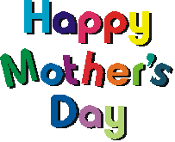
活動內容：引導青少年用漫畫來增進英語學習，邊看漫畫邊學英語加強記憶，讓漫畫不只是漫畫，還能成為學習英語的橋梁。(會後將使用英語及漫畫製作母親節卡片)
講師：臺中教育大學 李昭妮 老師
講座日期：104年5月9日 星期六
講座時間：9：30 ~ 11：30
傳真：04-26272965
Email：Qslib436@taichung.gov.tw
電話：04-26271597，或現場報名
講座地點：清水區圖書館 3樓視聽室
參加方法：請事先報名，50人為限，可採
參加對象：國小五年級以上(含)至大專院校學生，對漫畫或英語學習有興趣之青少年。
◎當日全程參與並借閱 5 本書以上或借閱 1 本英文學習相關書籍，即可
至櫃台換取宣導品1份。



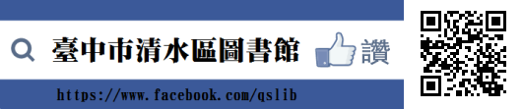
----------------------------------------------------------------------------------------------------------------------------------------------
多元悅讀講座~看漫畫學英語
姓名 | 連絡電話 | 就讀學校

